В период с 8 по 15 марта 2021 года в ГКОУ РО Пролетарской школе-интернате традиционно была организована Масленичная неделя.
Много интересных праздников у русского народа, один из самых запоминающихся – "блинная неделя" или Масленица. Со времен язычества она знаменует проводы зимы и встречу весны.
Всегда на Масленицу тешились песнями, плясками, игрищами. Символ Масленицы – большая соломенная кукла, но главный герой – золотистый блин, маленькое солнце, о котором русский писатель А. Куприн писал: «Блин кругл, красен и горяч, как настоящее щедрое солнце». И сегодня нам остается только порадоваться тому, что проходили годы и столетия, сменялись поколения, а традиция празднования Широкой Боярыни Масленицы продолжает жить.
Как в давние времена, так и сегодня Масленица славится неутомимым гостеприимством.
В рамках проведения мероприятий Масленичной недели в школе-интернате были организованы различные посиделки, вечера, викторины и конкурсы, как положено, с чаепитием и блинами.

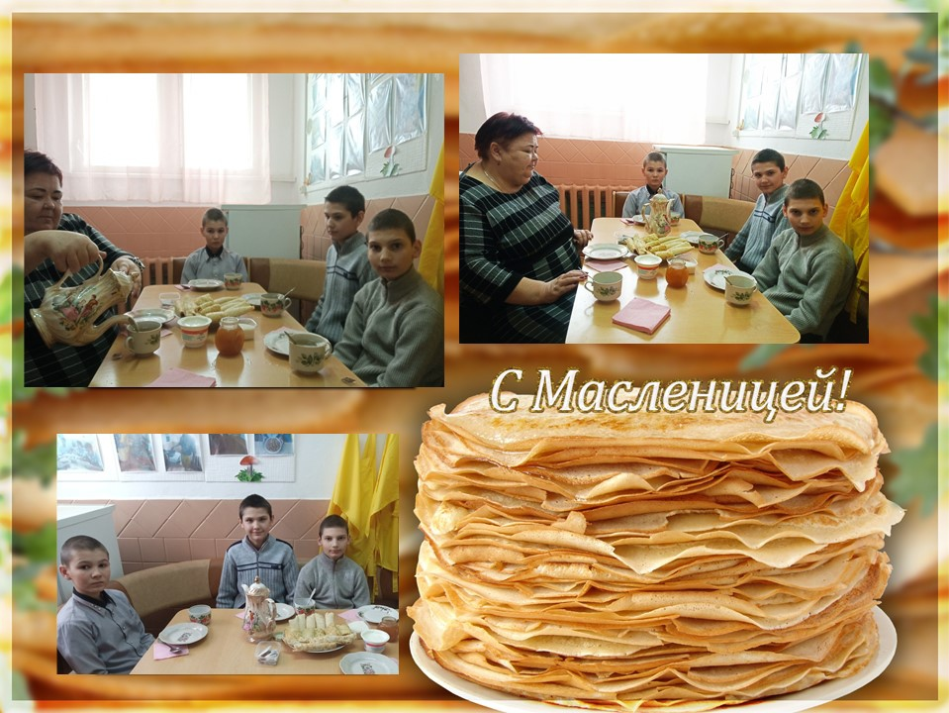
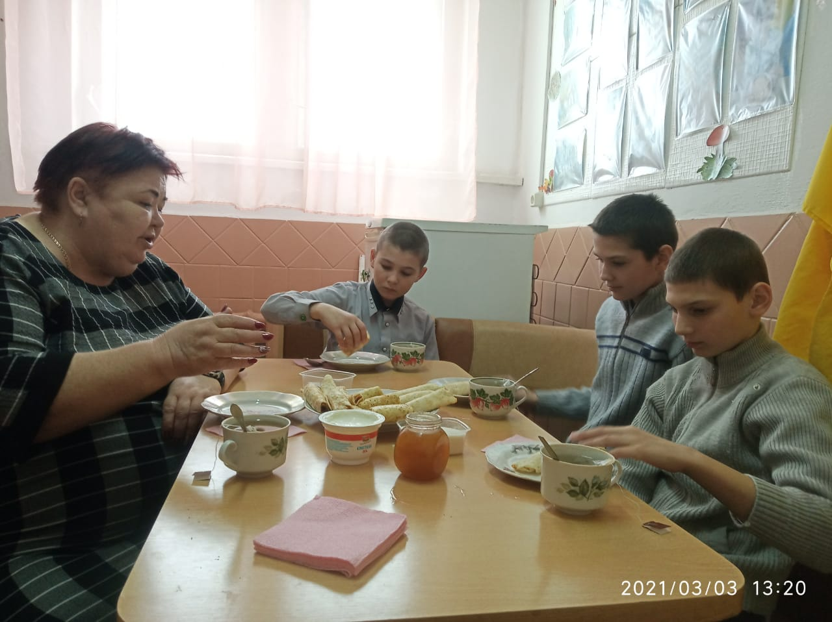
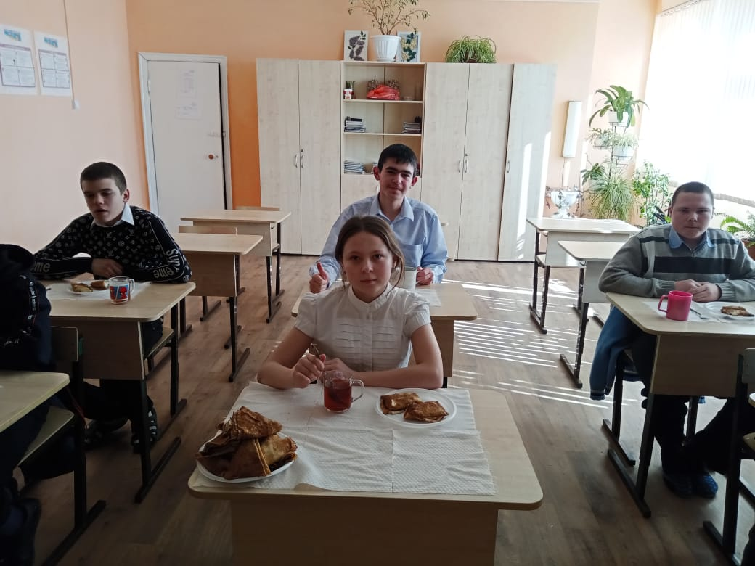
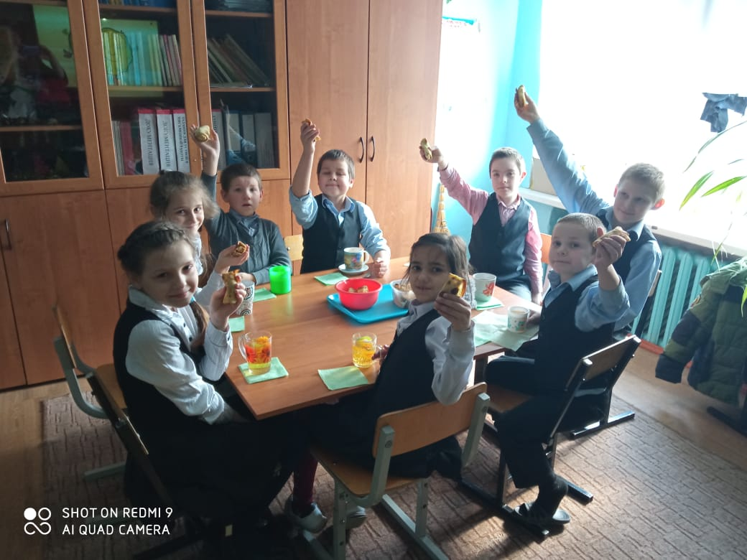
Так, ГКОУ РО Пролетарская школа-интернат совместно с МБУК «Орион» Досуговый центр стали участниками этого замечательного народного праздника, который заиграл новыми, особенными красками, ведь на лакомку в среду созвали гостей к обеду. 10 марта была организована игровая программа «Масленица хороша - широка ее душа!». Ребятам в игровой форме рассказали об истории празднования Масленицы, ее традициях, играх и забавах, о том, почему масленичный блин является не просто праздничным угощением, а символом золотого солнца. Обучающиеся дружно и весело участвовали в традиционных народных забавах, с удовольствием играли в игры, отгадывали загадки о блинах, солнышке, весне, водили хороводы. С большим желанием приняли участие в конкурсах: «Золотые ворота», «Кто быстрее съест блин», «Бой березовыми вениками», «Перетяни канат», «Самый сильный, ловкий», «Самый лучший блиноед», Блины-лепешки», игра «Пирог», состязание «Перетяжки», конкурс «Поднятие гири», «Бег в мешках», «Бой подушками», «Катание на тройке» и др. Организатор праздника постаралась создать настроение всеобщего торжества и веселья, доставить детям радость.
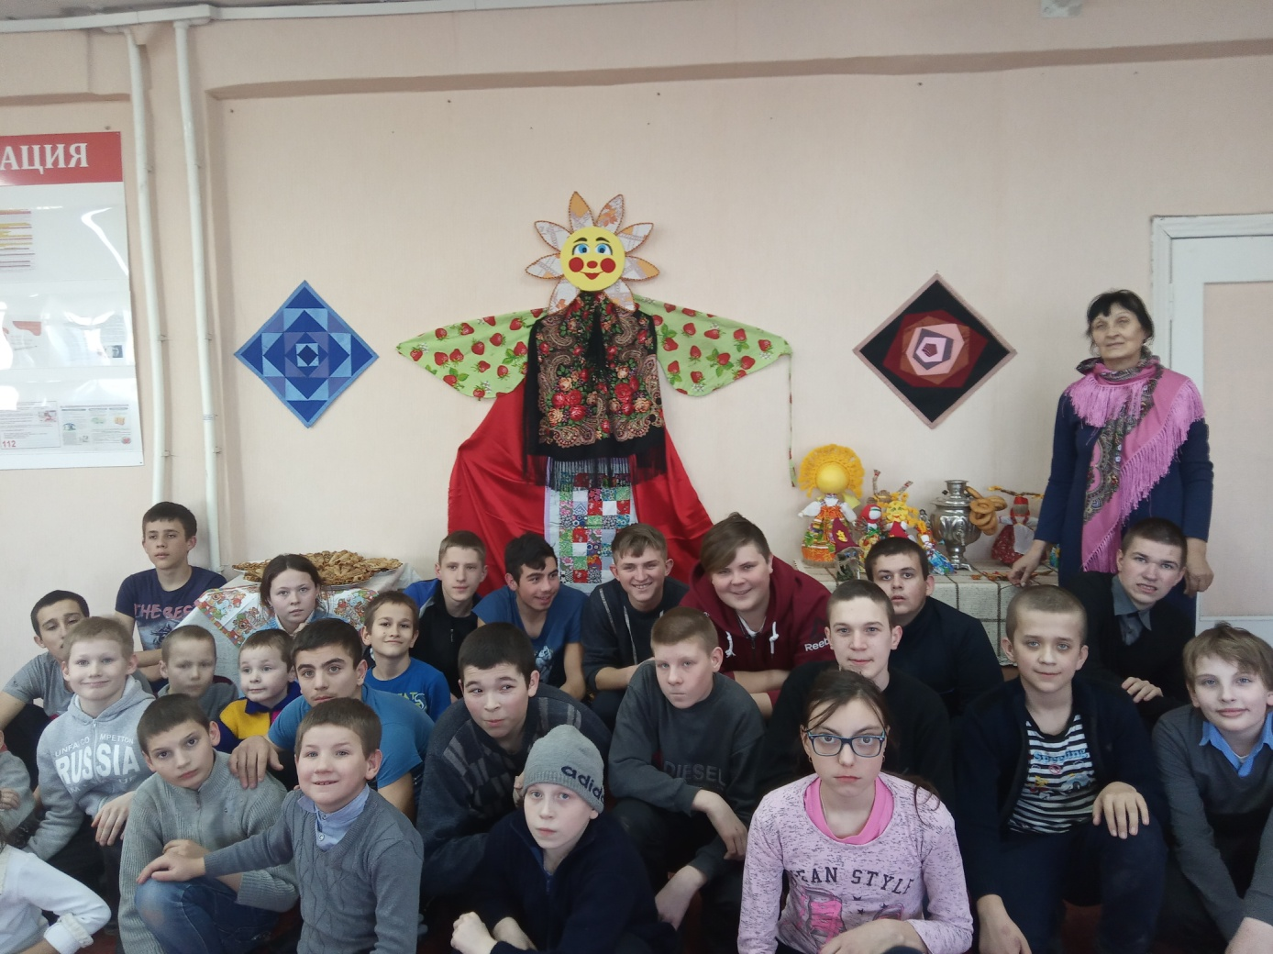
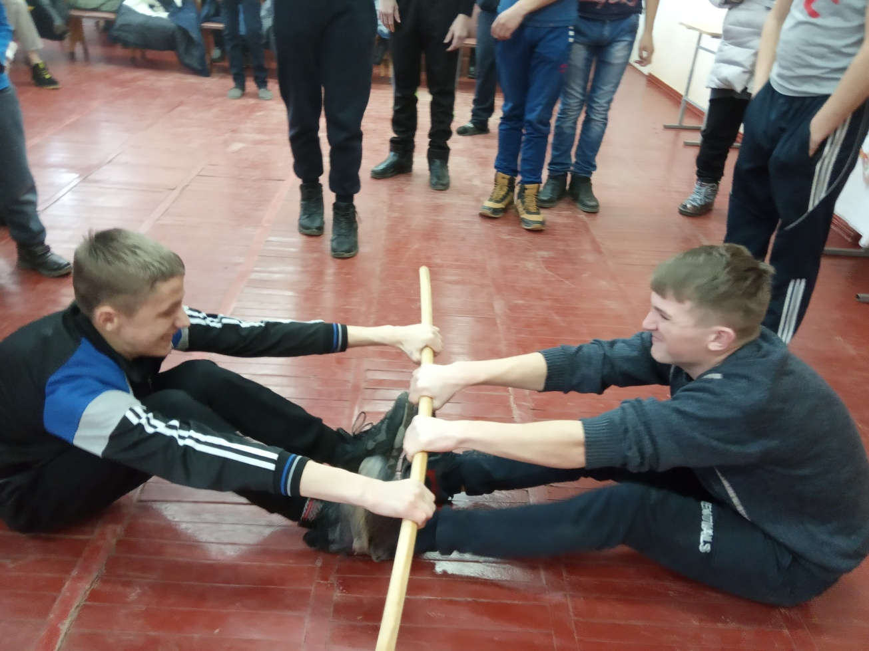
На импровизированном столе были использованы атрибуты праздника и русского быта: самовар, чайник с чайными парами, скатерть и полотенца, сладкие угощения, где каждый желающий мог отведать румяные блины, горячие пироги и угоститься душистым чаем. Прихваливая блины, гости делились мамиными секретами приготовления блинов и вкусного чая из трав. В ходе мероприятия был проведен мастер-класс «Кукла – Веснянка».

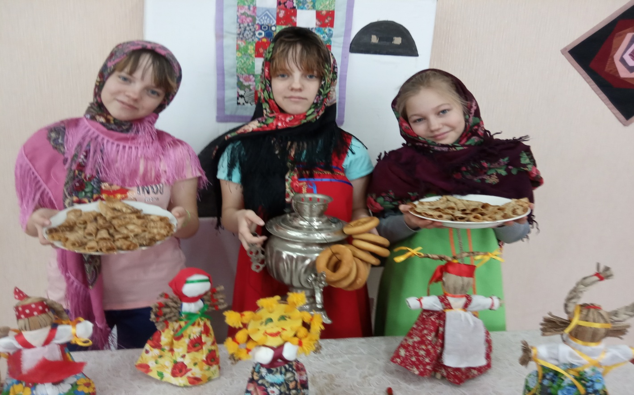

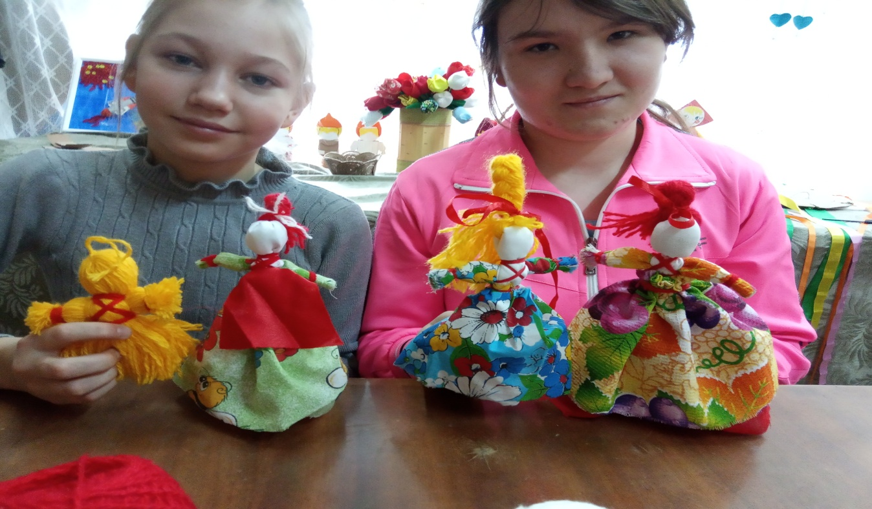

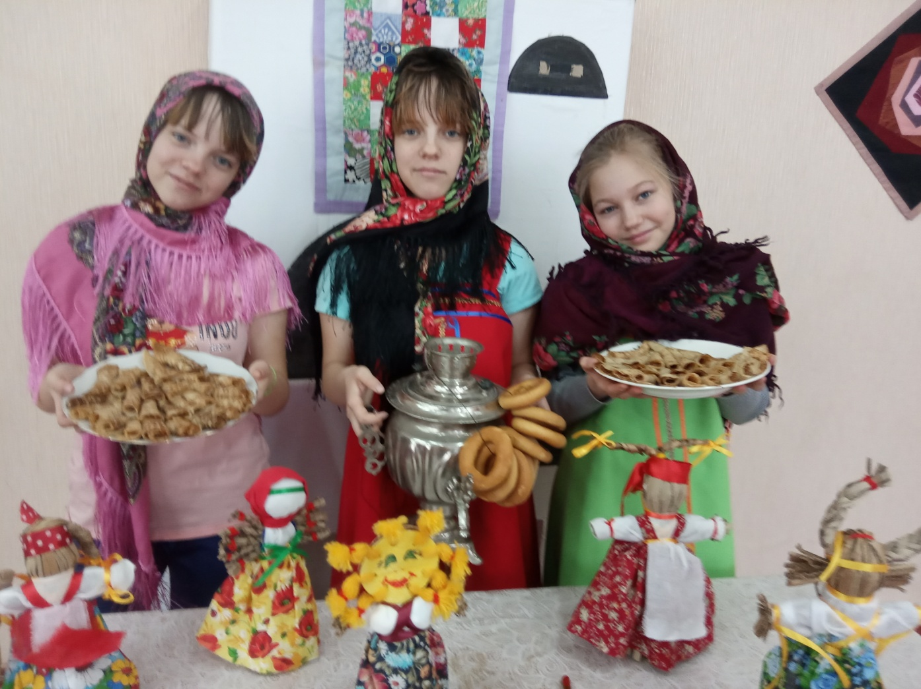

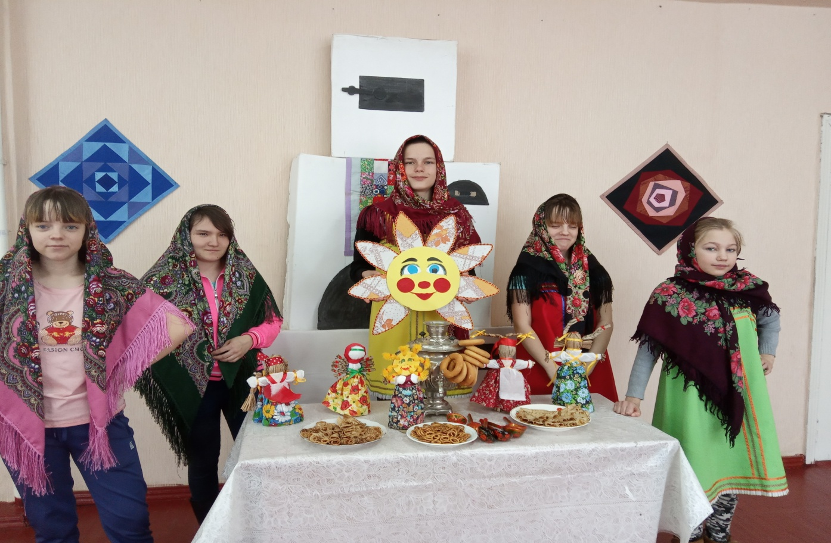

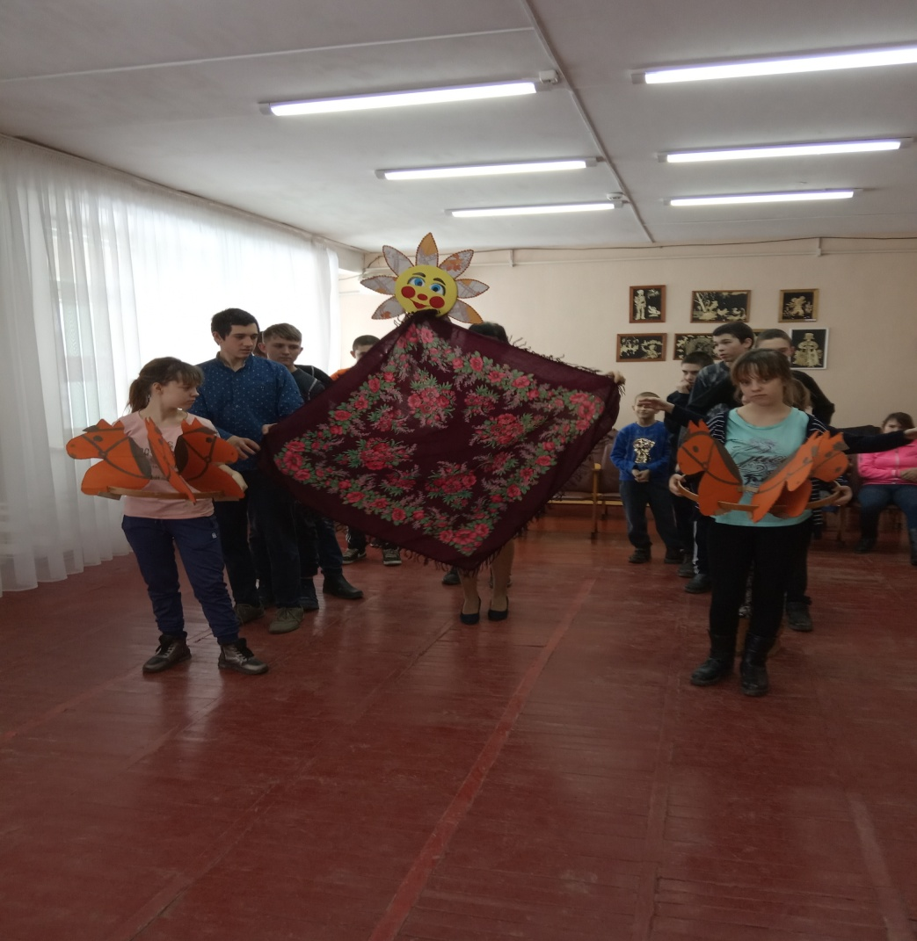

На протяжении всей Масленичной недели участники мероприятий веселились, танцевали, водили хороводы и играли. Веселые игры и конкурсы не оставили равнодушными ни детей, ни взрослых, собрав всех воедино, навсегда запечатлелись в памяти обучающихся.

Информацию подготовила педагог дополнительного образования Рубайло Т.А.

